
PRINCIPAIS AÇÕES DESENVOLVIDAS ACESSIBILIDADE 2024
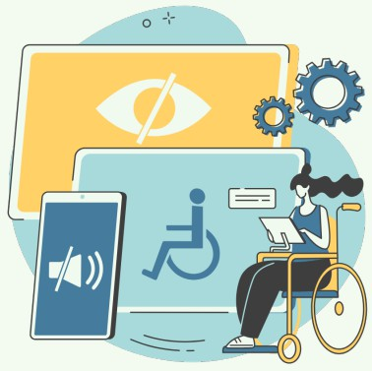
ACESSIBILIDADE E INCLUSÃO
Contratação de consultoria técnica especializada em acessibilidade para sistemas de informação visando: a) identificar barreiras de acessibilidade digitais nos sistemas de informação do TRT12; b) ensinar boas práticas e soluções de mercado para tornar mais acessíveis os sistemas do TRT12 no que tange aos públicos interno e externo (CTO-6797/2024).

Essas iniciativas reforçam o compromisso do TRT-SC com a inclusão e a acessibilidade, garantindo um ambiente mais acessível para servidores, magistrados e jurisdicionados. Saiba mais acessando a página de acessibilidade e inclusão do TRT da 12ª Região.
1

O TRT-SC avançou na promoção da acessibilidade e inclusão com diversas ações estratégicas, incluindo:

- Diagnóstico e Planejamento: Realização do 1º Censo de Acessibilidade (Público Interno), da Pesquisa de Acessibilidade (Público Externo) e elaboração de Relatório de Apresentaç ão dos Resultados.

- Ferramentas e Recursos: Implementação do Balcão Visual para atendimento em Libras e criação de uma página cultural sobre acessibilidade e inclusão.

- Normas e Protocolos: Publicação do Manual de Documentos Acessíveis e do Protocolo de Linguagem Simples e Acessibilidade no Cerimonial.

- Capacitação e Sensibilização: Cursos, palestras e oficinas voltadas à acessibilidade digital, linguagem simples e inclusão no serviço público.

- Ações de Conciliação: Atendimento prioritário em processos envolvendo pessoas com deficiência nos Cejuscs de 1º e 2º grau.

- Comunicação e Divulgação: Produção de matérias e campanhas para sensibilizar magistrados(as) e servidores(as) sobre inclusão e acessibilidade.

- Transparência e Participação: Consulta pública sobre a Política de Acessibilidade da Justiça do Trabalho e publicação de ações do Comitê de Acessibilidade.

